新点e交易专区（中原/华北）收益成本
近期基于新点e交易平台各专区的运营数据（截至2026年3月底），从收益、成本、时间维度进行分析。通过部分指标的统计分析，我们发现当前平台存在一定数量的零收益、低收益专区，需要引起重点关注并采取针对性措施。
数据统计范围涵盖中原、华北等区域共114个SAAS专区（合同编号以C开头），重点分析确认接入时间、25年总收益、26年总收益、总成本等关键指标。通过建立风险分级体系（红色-重点关注、橙色-需改进、黄色-观察、灰色-流失风险）。
本次统计识别出一批需重点关注的低收益专区，其中纳入红色等级预警的有82 个、橙色等级预警的有 37 个（两类等级存在部分专区重叠），另有灰色等级 20 个。从数据趋势来看，部分早期接入的专区已出现运营效率低下、客户活跃度下降等问题。

一、核心数据概览

1.1 八大指标统计
指标 | 条件 | 数量 | 占比 | 风险等级 | 备注
指标一 | 接入超过1年，总收益为0 | 12 | 10.53% | 红色 | 重点关注
指标二 | 接入超过1年，0<总收益<10w | 49 | 42.98% | 红色 | 重点关注
指标三 | 接入超过1年，0<总收益<5w | 39 | 34.21% | 红色 | 重点关注
指标四 | 接入超过3个月，小于1年，总收益为0 | 21 | 18.42% | 红色 | 重点关注
指标五 | 25年前接入，0<25年收益<10w | 37 | 32.46% | 橙色 | 需改进
指标六 | 25年前接入，0<25年收益<5w | 33 | 28.95% | 橙色 | 需改进
指标七 | 26年产生收益 | 34 | 29.82% | 黄色 | 观察
指标八 | 25年有收益，26年无 | 20 | 17.54% | 灰色 | 流失风险
接入超1年专区收益偏低
接入超1年但长期零收益的专区共 12 个；长期低收益专区（总收益 10w 以下）共计49个，占比较高，进一步分析收益5w以下的专区，数量为39个。
中期接入专区零收益占比高
接入时长 3 个月至 1 年的专区中，无收益专区有 21 个，需作为重点关注对象。
早期接入专区运营效率不足
25 年前接入的专区中，25 年收益在10w以下的有37个，5w以下的有33个，反映出早期接入专区的运营效率存在明显问题。
存量专区存在客户流失风险
有20个专区在25年产生收益，但26年暂无收益，存在客户流失风险，需重点跟进。

大企业专区分析
大企业专区共22个，具体各项指标分析如下。其中总收益10w以下（包括0收益）占比45.45%，需重点关注，25年存在收益，26年尚无收益的有2个，需要优先关注下。
指标 | 条件 | 数量 | 占比 | 风险等级 | 备注
指标一 | 接入超过1年，总收益为0 | 2 | 9.09% | 红色 | 重点关注
指标二 | 接入超过1年，0<总收益<10w | 8 | 36.36% | 红色 | 重点关注
指标三 | 接入超过1年，0<总收益<5w | 5 | 22.73% | 红色 | 重点关注
指标四 | 接入超过3个月，小于1年，总收益为0 | 3 | 13.64% | 红色 | 重点关注
指标五 | 25年前接入，0<25年收益<10w | 7 | 31.82% | 橙色 | 需改进
指标六 | 25年前接入，0<25年收益<5w | 5 | 22.73% | 橙色 | 需改进
指标七 | 26年产生收益 | 12 | 54.55% | 黄色 | 观察
指标八 | 25年有收益，26年无 | 2 | 9.09% | 灰色 | 流失风险

1.2 风险等级分布
根据收益水平、接入时长、趋势变化等维度，我们将专区划分为四个风险等级：
【红色-重点关注】
处理对象：接入超过一年，但长期零收益或者低收益专区，或刚接入一年内无收益的
处理措施：
- 逐一排查专区运营状态，确认是否仍在正常服务客户
- 对于长期无交易的专区，评估是否继续投入运营成本
- 制定专区下线计划，释放运维资源
- 对于仍有潜力的专区，制定专项提升计划，明确责任人和时间节点
【橙色-需改进】
处理对象：25年前接入，25年存在收益但小于10w
处理措施：
- 分析专区情况，找出收益低的原因，是否客户业务量上限，是否存在上量可能
【 黄色-观察】
26年产生收益的专区，运营状态良好，继续保持观察。
【 灰色-流失风险】
处理对象：25年有收益但26年无收益专区
处理措施：
- 优先安排人员对该部分专区进行情况了解
- 了解客户流失原因

二、收益分析

2.1 25年收益分布
针对25年前接入的零收益及低收益专区，我们进一步分析其2025年总收益分布情况。数据显示，61个零收益及低收益专区，零收益专区25个（占比41%），0-5万元收益区间专区32个（占比52%），5-10万元区间仅4个（占比7%），超过九成专区收益不足5万元，反映出低收益专区普遍存在运营效率偏低的问题。

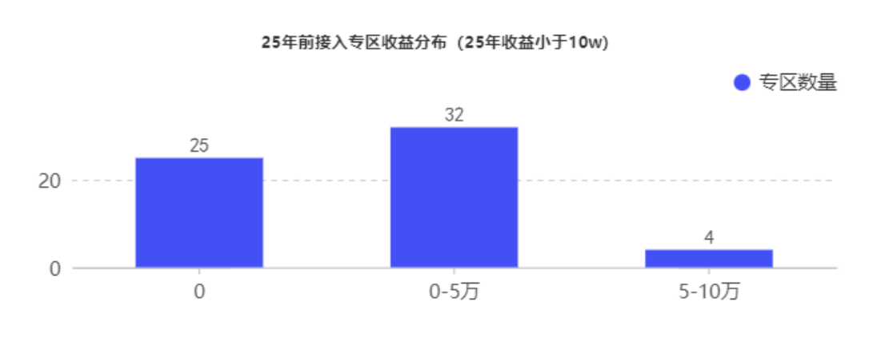
图1：25年前接入专区收益分布（25年总收益<10万）

2.2 分公司零收益/低收益分析

交易济南分公司、交易武汉分公司、交易郑州分公司专区开设较多，同时其中大多数专区为零收益、低收益专区，交易呼和浩特分公司、交易乌鲁木齐分公司，低收益专区占比也较多。
序号 | 分公司 | 专区总数 | 25年前接入专区25年收益情况 |  |  | 接入超3个月专区总收益情况
 |  |  | 0收益 | 0-5w | 5-10w | 0收益 | 0-5w | 5-10w
1 | 交易北京分公司 | 1 | 0 | 1 | 0 | 0 | 1 | 0
2 | 交易兵团分公司 | 2 | 0 | 1 | 0 | 0 | 1 | 0
3 | 交易呼和浩特分公司 | 13 | 0 | 2 | 0 | 6 | 6 | 1
4 | 交易济南分公司 | 23 | 7 | 7 | 0 | 5 | 15 | 0
5 | 交易沈阳分公司 | 2 | 1 | 0 | 0 | 2 | 0 | 0
6 | 交易武汉分公司 | 22 | 5 | 6 | 1 | 6 | 6 | 3
7 | 交易乌鲁木齐分公司 | 14 | 1 | 4 | 1 | 1 | 5 | 2
8 | 交易郑州分公司 | 29 | 1 | 12 | 2 | 9 | 14 | 3
9 | 数字采购沈阳 | 4 | 2 | 0 | 0 | 1 | 1 | 1
10 | 交易长春分公司 | 1 | 0 | 0 | 0 | 0 | 1 | 0
11 | 石家庄分公司 | 3 | 0 | 0 | 0 | 0 | 2 | 0

2.3 流失风险专区TOP10
以下10个专区在2025年产生较高收益，但2026年至今暂无收益记录，存在较高的客户流失或业务停滞风险，建议优先安排客户经理进行回访和原因排查。

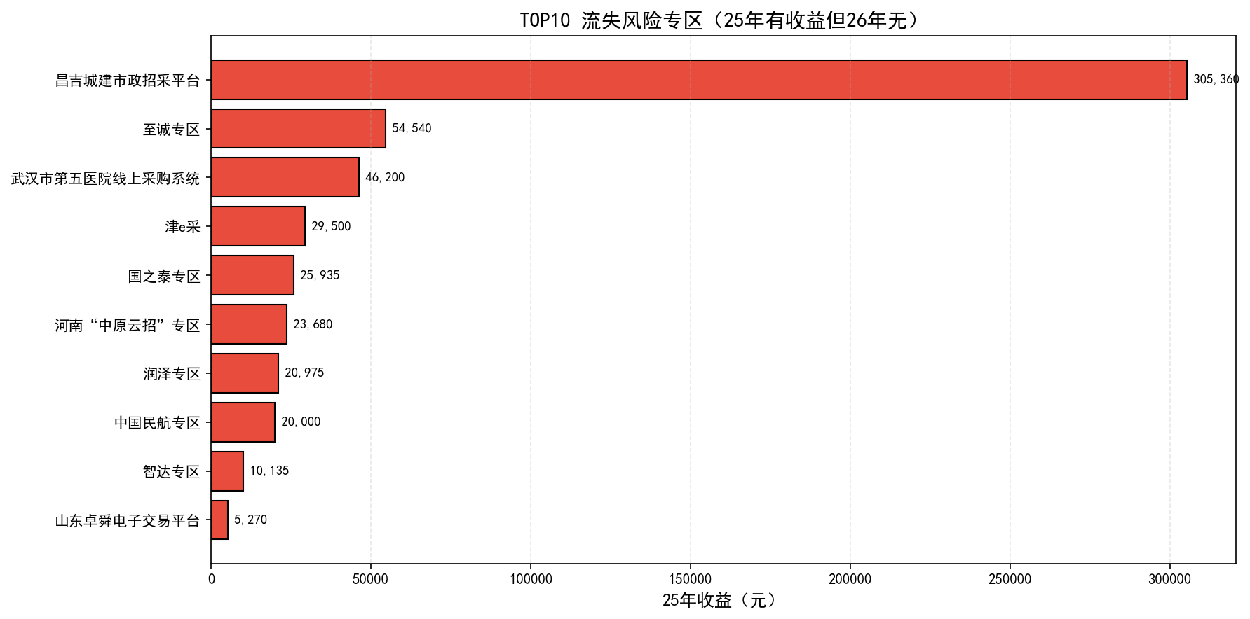

三、关键任务
序号 | 实施工作 | 负责人 | 计划完成节点 | 备注
1 | 对25年有收益但26年未产生收益的大企业侧专区进行情况了解，确认专区情况，看是否存在上量可能（中国民航专区、昌吉城建市政招采平台） | 陈海勇/钟明珠 | 2026年4月17日
2 | 对接入未超一年的零收益专区摸排，看是否存在上量可能，专区开设初期容易上量，需要重点关注。 | 陈海勇/钟明珠 | 2026年4月30日
3 | 对于接入超一年的低收益的大企业侧专区逐一排查，看是否存在上量可能 | 陈海勇/钟明珠 | 2026年5月31日
4 | 对于26年产生收益大企业侧专区持续关注，定期关注情况，并针对有潜力专区制定上量计划并实施 | 陈海勇/钟明珠 | 持续关注

【附录】
详细数据请参见附件

